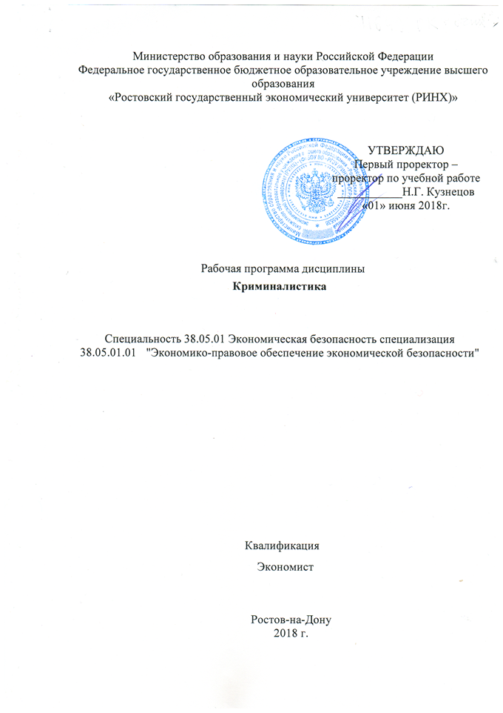

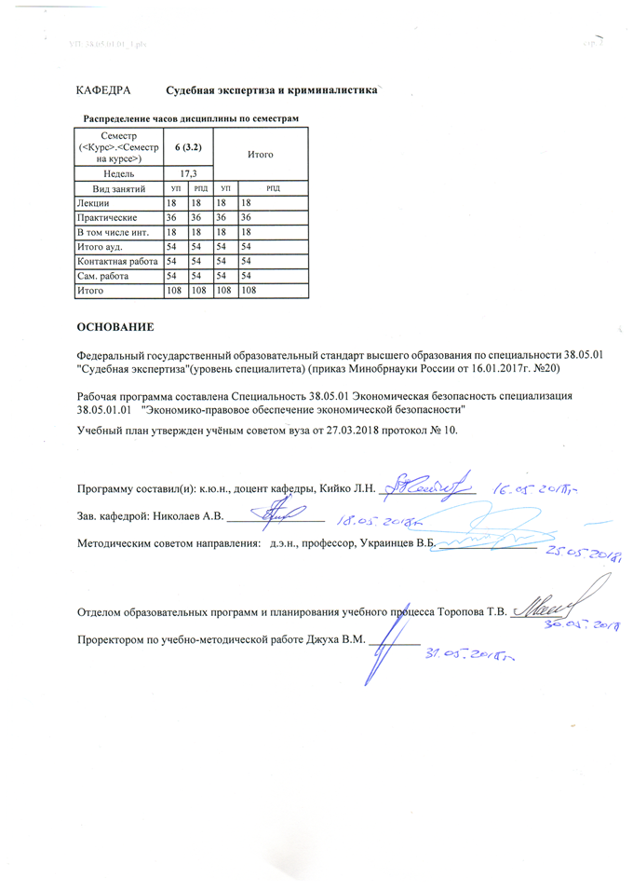

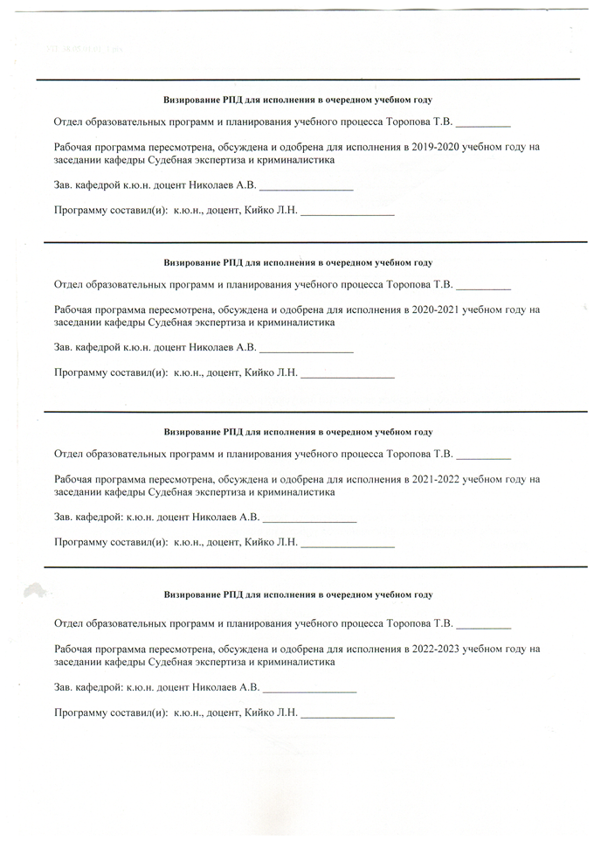

|  |  |  |  |  |  |  |  |  |  |  |
| --- | --- | --- | --- | --- | --- | --- | --- | --- | --- | --- |
| УП: 38.05.01.01_1.plx | | | |  |  |  |  |  |  | стр. 4 |
| **1. ЦЕЛИ ОСВОЕНИЯ ДИСЦИПЛИНЫ** | | | | | | | | | | |
| 1.1 | Цели: способствование становлению профессионального мышления сотрудников правоохранительных органов, что является необходимым условием для выполнения уголовным судопроизводством своего значения. Основной целью изучения курса криминалистики является приобретение знаний, умений и навыков применения криминалистических средств и методов раскрытия, расследования и предотвращения преступлений. | | | | | | | | | |
| 1.2 | Задачи: обучить студентов следующим фундаментальным вопросам криминалистики; криминалистические категории, составляющие общие положения криминалистики; историю развития криминалистики как науки; ее методологию, основные методы криминалистических исследований; криминалистические приемы и методы, используемые в раскрытии и расследовании преступлений; общие положения и рекомендации криминалистической техники, тактики, организации и методики расследования отдельных видов преступлений; соединение знаний, полученных в ходе изучения других общепрофессиональных и специальных дисциплин учебного плана, в единый комплекс; тактические приемы проведения всех следственных и иных процессуальных действий; анализ поступившей информации о конкретном преступлении, выдвижение версий, построение плана раскрытия и расследования преступлений; закрепление знаний, полученных в рамках изучения общепрофессиональных специальных дисциплин, посвященных криминалистической науке. | | | | | | | | | |
|  |  |  |  |  |  |  |  |  |  |  |
| **2. МЕСТО ДИСЦИПЛИНЫ В СТРУКТУРЕ ОБРАЗОВАТЕЛЬНОЙ ПРОГРАММЫ** | | | | | | | | | | |
| Цикл (раздел) ООП: | | | Б1.Б | | | | | | | |
| **2.1** | **Требования к предварительной подготовке обучающегося:** | | | | | | | | | |
| 2.1.1 | Необходимым условием для успешного освоения дисциплины являются навыки,знания и умения, полученне в результате изучения дисциплин: Уголовное право, Уголовный процесс. | | | | | | | | | |
| **2.2** | **Дисциплины и практики, для которых освоение данной дисциплины (модуля) необходимо как предшествующее:** | | | | | | | | | |
| 2.2.1 | Управление экспертизой системы экономической безопасности, Судебная экономическая экспертиза. | | | | | | | | | |
|  |  |  |  |  |  |  |  |  |  |  |
| **3. ТРЕБОВАНИЯ К РЕЗУЛЬТАТАМ ОСВОЕНИЯ ДИСЦИПЛИНЫ** | | | | | | | | | | |
| **ОК-3: способностью ориентироваться в политических, социальных и экономических процессах** | | | | | | | | | | |
| **Знать:** | | | | | | | | | | |
| основные положения социальных, гуманитарных и экономических наук в целях решения социальных и профессиональных задач. | | | | | | | | | | |
| **Уметь:** | | | | | | | | | | |
| использовать методы гуманитарных и социальных наук в различных видах профессиональной и социальной деятельности; анализировать и оценивать социально-политические закономерности общественных процессов и явлений. | | | | | | | | | | |
| **Владеть:** | | | | | | | | | | |
| знаниями о способах приобретения, хранении, передачи социального опыта, базисных ценностей культуры. | | | | | | | | | | |
| **ПСК-1: способностью проводить оперативно-розыскные мероприятия по выявлению, предупреждению, пресечению и раскрытию преступлений в сфере экономики** | | | | | | | | | | |
| **Знать:** | | | | | | | | | | |
| уголовно-правовое законодательство в сфере экономики | | | | | | | | | | |
| **Уметь:** | | | | | | | | | | |
| проводить оперативно-розыскные мероприятия по преступлениям в сфере экономики | | | | | | | | | | |
| **Владеть:** | | | | | | | | | | |
| приемами и методами оперативно-розыскной работы по выявлению,предупреждению,пресечению и раскрытию преступлений | | | | | | | | | | |
|  |  |  |  |  |  |  |  |  |  |  |
| **4. СТРУКТУРА И СОДЕРЖАНИЕ ДИСЦИПЛИНЫ (МОДУЛЯ)** | | | | | | | | | | |
| **Код занятия** | | **Наименование разделов и тем /вид занятия/** | | **Семестр / Курс** | **Часов** | **Компетен-**  **ции** | **Литература** | **Интер акт.** | **Примечание** | |
|  | | **Раздел 1. «Методологические основы криминалистики»** | |  |  |  |  |  |  | |

|  |  |  |  |  |  |  |  |  |
| --- | --- | --- | --- | --- | --- | --- | --- | --- |
| УП: 38.05.01.01_1.plx | |  |  |  |  |  |  | стр. 5 |
| 1.1 | Тема 1: «Введение в криминалистику. Предмет, система, задачи и функции криминалистики.» Предмет криминалистики. Закономерности объективной действительности, изучаемые криминалистикой.  Возникновение и развитие криминалистики в России.  Система криминалистики. Общая теория и частные криминалистические теории и учения, их система.  Методы, разрабатываемые криминалистикой. Их виды. Использование общенаучных методов в криминалистике. Специальные методы криминалистики, их система. /Лек/ | 6 | 2 | ОК-3 ПСК- 1 | Л1.1 Л1.2 Л1.4 Л1.3 Л2.3 Л2.2 Л2.1 Л3.1  Э1 Э2 Э3 Э4 Э5 Э6 Э7 Э8 Э9 Э10 | 0 |  | |
| 1.2 | Тема 2: «Криминалистическая идентификация и диагностика». Понятие криминалистической идентификации, ее методологические и естественно-научные основы. Содержание и задачи криминалистической идентификации. Условия идентификации, субъекты и объекты криминалистической идентификации, ее виды и формы. Идентификация и установление групповой принадлежности.  Понятие и сущность криминалистической диагностики. Значение криминалистической диагностики для раскрытия и расследования преступлений.  /Лек/ | 6 | 2 | ОК-3 ПСК- 1 | Л1.1 Л1.2 Л1.4 Л1.3 Л2.3 Л2.2 Л2.1 Л3.1  Э1 Э2 Э3 Э4 Э5 Э6 Э7 Э8 Э9 Э10 | 0 |  | |
|  | **Раздел 2. «Основы криминалистической техники».** |  |  |  |  |  |  | |
| 2.1 | Тема 1. «Криминалистическая фотография и видеозапись». Понятие, назначение и правовые основы применения криминалистической фотографии и видеозаписи, научно- технические средства, приемы и методы, используемые при проведении следственных действий.  Устройство и классификация цифровых фотоаппаратов. Особенности фотосъемки отдельных криминалистических объектов. Процессуальные и технические правила оформления результатов криминалистической фотосъемки и видеозаписи.  /Лек/ | 6 | 2 | ОК-3 ПСК- 1 | Л1.1 Л1.2 Л1.4 Л1.3 Л2.3 Л2.2 Л2.1 Л3.1  Э1 Э2 Э3 Э4 Э5 Э6 Э7 Э8 Э9 Э10 | 0 |  | |
| 2.2 | Тема 2. "Криминалистическая дактилоскопия". Предмет и задачи дактилоскопии. Строение кожного покрова ладоней рук. Основные свойства папиллярных узоров. Типы и виды папиллярных узоров. Технические средства и приемы выявления, фиксации и предварительного исследования следов рук. Изъятие следов рук с объектом следоносителем. упаковка объектов дактилоскопической экспертизы. /Лек/ | 6 | 2 | ОК-3 ПСК- 1 | Л1.1 Л1.2 Л1.4 Л1.3 Л2.3 Л2.2 Л2.1 Л3.1  Э1 Э2 Э3 Э4 Э5 Э6 Э7 Э8 Э9 Э10 | 0 |  | |

|  |  |  |  |  |  |  |  |  |
| --- | --- | --- | --- | --- | --- | --- | --- | --- |
| УП: 38.05.01.01_1.plx | |  |  |  |  |  |  | стр. 6 |
| 2.3 | Тема 3. «Криминалистическая трасология». Общие положения криминалистической трасологии как отрасли криминалистической техники. Следы орудий взлома и инструментов,транспортных средств, следов обуви. Криминалистическое исследование запирающих устройств, пломб и запорно-пломбировочных устройств. Понятие и криминалистическое значение следов- предметов и следов –веществ. /Лек/ | 6 | 2 | ОК-3 ПСК- 1 | Л1.1 Л1.2 Л1.4 Л1.3 Л2.3 Л2.2 Л2.1 Л3.1  Э1 Э2 Э3 Э4 Э5 Э6 Э7 Э8 Э9 Э10 | 0 |  | |
| 2.4 | Тема 4. «Криминалистическое оружиеведение». Научно-практические основы и структура криминалистического оружиеведения. Понятие и система судебной баллистики, ее место в криминалистическом оружиеведении. Понятие и классификация огнестрельного оружия. Явления внутренней и внешней баллистики выстрела. Механизмы образования следов огнестрельного оружия на гильзе, пуле и преграде. Средства и методы обнаружения следов выстрела. Подготовка и назначение судебно- баллистических экспертиз. Значение следов выстрела.  Понятие криминалистического исследования холодного оружия, его место в криминалистическом оружиеведении. Понятие и классификация холодного оружия. Подготовка и назначение экспертизы холодного оружия.  Устройство боевых и охотничьих патронов. Виды пуль, дроби, картечи их устройство и назначение. Виды и назначение гильз, пыжей прокладок. Калибр гильз, их классификация.  Понятие криминалистического исследования метательного оружия, его место в криминалистическом оружиеведении. Понятие и виды метательного оружия. Подготовка и назначение экспертизы метательного оружия.  Понятие криминалистического взрывоведения. Взрывные устройства и их классификация. Механизм образования следов взрыва и их классификация. Средства и методы обнаружения следов взрыва. Подготовка и назначение экспертизы следов взрыва. Значение следов взрыва.  Тенденции появления новых конструктивных типов оружия (газового, электрошокового и пр.) и развития криминалистического оружиеведения.  /Лек/ | 6 | 2 | ОК-3 ПСК- 1 | Л1.1 Л1.2 Л1.4 Л1.3 Л2.3 Л2.2 Л2.1 Л3.1  Э1 Э2 Э3 Э4 Э5 Э6 Э7 Э8 Э9 Э10 | 0 |  | |

|  |  |  |  |  |  |  |  |  |  |  |  |  |  |  |  |  |
| --- | --- | --- | --- | --- | --- | --- | --- | --- | --- | --- | --- | --- | --- | --- | --- | --- |
| УП: 38.05.01.01_1.plx | | | |  | |  | |  | |  | |  | |  | | стр. 7 |
| 2.5 | Тема 5. «Криминалистическое исследование документов». Понятие и структура криминалистического исследования документов. Понятие и классификация документов. Правила обращения с документами.  Исследование рукописных документов. Понятие письма, почерка и письменной речи, классификация признаков письменной речи и почерка. Подготовка и назначение почерковедческой экспертизы и экспертизы письменной речи. Использование рукописных документов для розыска преступника и установления обстоятельств преступления.  Технико-криминалистическое исследование документов. Понятие реквизитов документов. Понятие признаков полной и частичной подделки документов. Подготовка и назначение технико- криминалистической экспертизы документов. Использование результатов технико- криминалистического исследования документов для установления обстоятельств преступления.  Исследование машинописных документов и документов, изготовленных с использованием современной копировально- множительной и электронно- вычислительной техники. Понятия шага печатающего устройства, междустрочного интервала, признаков шрифта и особенностей работы механизма. Подготовка и назначение экспертизы документа, исполненного печатающим устройством. Использование таких документов для розыска преступников и установления обстоятельств преступления. /Лек/ | | | 6 | | 2 | | ОК-3 ПСК- 1 | | Л1.1 Л1.2 Л1.4 Л1.3 Л2.3 Л2.2 Л2.1 Л3.1  Э1 Э2 Э3 Э4 Э5 Э6 Э7 Э8 Э9 Э10 | | 0 | |  | | |
| 2.6 | Тема 6. «Криминалистическая габитоскопия». Понятие габитоскопии, ее структура. Понятие элементов внешности человека, их свойства и классификация. Источники информации о признаках внешности человека. Криминалистические средства и методы установления и фиксации внешних признаков человека.  Подготовка и назначение судебно- портретной экспертизы.  Значение информации о внешности человека для раскрытия и расследования преступлений.  Правила и схема описания внешности человека по методу словесного портрета. Условия и порядок составления розыскной ориентации. Розыскная таблица по внешним признакам человека, ее виды и правила составления. /Лек/ | | | 6 | | 2 | | ОК-3 ПСК- 1 | | Л1.1 Л1.2 Л1.4 Л1.3 Л2.3 Л2.2 Л2.1 Л3.1  Э1 Э2 Э3 Э4 Э5 Э6 Э7 Э8 Э9 Э10 | | 0 | |  | | |
| УП: 38.05.01.01_1.plx | | |  | |  | |  | |  | |  | |  | | стр. 8 | |
| 2.7 | | Тема 7 :«Криминалистическая регистрация». Понятие криминалистической регистрации. Научные правовые основы криминалистических учетов. Цели криминалистических учетов в системе МВД. Методы использования криминалистических учетов при расследовании и раскрытии преступлений. Использование средств информатики и вычислительной техники в криминалистике. /Лек/ | 6 | | 2 | | ОК-3 ПСК- 1 | | Л1.1 Л1.2 Л1.4 Л1.3 Л2.3 Л2.2 Л2.1 Л3.1  Э1 Э2 Э3 Э4 Э5 Э6 Э7 Э8 Э9 Э10 | | 0 | |  | | | |
|  | | **Раздел 3. «Методологические основы криминалистики».** |  | |  | |  | |  | |  | |  | | | |
| 3.1 | | Тема 1: «Введение в криминалистику. Предмет, система, задачи и функции криминалистики.» Предмет криминалистики. Закономерности объективной действительности, изучаемые криминалистикой.  Возникновение и развитие криминалистики в России.  Система криминалистики. Общая теория и частные криминалистические теории и учения, их система.  Методы, разрабатываемые криминалистикой. Их виды. Использование общенаучных методов в криминалистике. Специальные методы криминалистики, их система. /Пр/ | 6 | | 4 | | ОК-3 ПСК- 1 | | Л1.1 Л1.2 Л1.4 Л1.3 Л2.3 Л2.2 Л2.1 Л3.1  Э1 Э2 Э3 Э4 Э5 Э6 Э7 Э8 Э9 Э10 | | 2 | |  | | | |
| 3.2 | | Тема 2: «Криминалистическая идентификация и диагностика». Понятие криминалистической идентификации, ее методологические и естественно-научные основы. Содержание и задачи криминалистической идентификации. Условия идентификации, субъекты и объекты криминалистической идентификации, ее виды и формы. Идентификация и установление групповой принадлежности.  Понятие и сущность криминалистической диагностики. Значение криминалистической диагностики для раскрытия и расследования преступлений. /Пр/ | 6 | | 4 | | ОК-3 ПСК- 1 | | Л1.1 Л1.2 Л1.4 Л1.3 Л2.3 Л2.2 Л2.1 Л3.1  Э1 Э2 Э3 Э4 Э5 Э6 Э7 Э8 Э9 Э10 | | 2 | |  | | | |
|  | | **Раздел 4. «Основы криминалистической техники».** |  | |  | |  | |  | |  | |  | | | |
| 4.1 | | Тема 1. «Криминалистическая фотография и видеозапись». Понятие, назначение и правовые основы применения криминалистической фотографии и видеозаписи, научно- технические средства, приемы и методы, используемые при проведении следственных действий.  Устройство и классификация цифровых фотоаппаратов. Особенности фотосъемки отдельных криминалистических объектов. Процессуальные и технические правила оформления результатов криминалистической фотосъемки и видеозаписи. /Пр/ | 6 | | 4 | | ОК-3 ПСК- 1 | | Л1.1 Л1.2 Л1.4 Л1.3 Л2.3 Л2.2 Л2.1 Л3.1  Э1 Э2 Э3 Э4 Э5 Э6 Э7 Э8 Э9 Э10 | | 2 | |  | | | |

|  |  |  |  |  |  |  |  |  |
| --- | --- | --- | --- | --- | --- | --- | --- | --- |
| УП: 38.05.01.01_1.plx | |  |  |  |  |  |  | стр. 9 |
| 4.2 | Тема 2. "Криминалистическая дактилоскопия". Предмет и задачи дактилоскопии. Строение кожного покрова ладоней рук. Основные свойства папиллярных узоров. Типы и виды папиллярных узоров. Технические средства и приемы выявления, фиксации и предварительного исследования следов рук. Изъятие следов рук с объектом следоносителем. упаковка объектов дактилоскопической экспертизы. /Пр/ | 6 | 4 | ОК-3 ПСК- 1 | Л1.1 Л1.2 Л1.4 Л1.3 Л2.3 Л2.2 Л2.1 Л3.1  Э1 Э2 Э3 Э4 Э5 Э6 Э7 Э8 Э9 Э10 | 2 |  | |
| 4.3 | Тема 3. «Криминалистическая трасология». Общие положения криминалистической трасологии как отрасли криминалистической техники. Следы орудий взлома и инструментов,транспортных средств, следов обуви. Криминалистическое исследование запирающих устройств, пломб и запорно-пломбировочных устройств. Понятие и криминалистическое значение следов- предметов и следов –веществ. /Пр/ | 6 | 4 | ОК-3 ПСК- 1 | Л1.1 Л1.2 Л1.4 Л1.3 Л2.3 Л2.2 Л2.1 Л3.1  Э1 Э2 Э3 Э4 Э5 Э6 Э7 Э8 Э9 Э10 | 2 |  | |

|  |  |  |  |  |  |  |  |  |
| --- | --- | --- | --- | --- | --- | --- | --- | --- |
| УП: 38.05.01.01_1.plx | |  |  |  |  |  |  | стр. 10 |
| 4.4 | Тема 4. «Криминалистическое оружиеведение». Научно-практические основы и структура криминалистического оружиеведения. Понятие и система судебной баллистики, ее место в криминалистическом оружиеведении. Понятие и классификация огнестрельного оружия. Явления внутренней и внешней баллистики выстрела. Механизмы образования следов огнестрельного оружия на гильзе, пуле и преграде. Средства и методы обнаружения следов выстрела. Подготовка и назначение судебно- баллистических экспертиз. Значение следов выстрела. Понятие криминалистического исследования холодного оружия, его место в криминалистическом оружиеведении. Понятие и классификация холодного оружия. Подготовка и назначение экспертизы холодного оружия.  Устройство боевых и охотничьих патронов. Виды пуль, дроби, картечи их устройство и назначение. Виды и назначение гильз, пыжей прокладок. Калибр гильз, их классификация.  Понятие криминалистического исследования метательного оружия, его место в криминалистическом оружиеведении. Понятие и виды метательного оружия. Подготовка и назначение экспертизы метательного оружия. Понятие криминалистического взрывоведения. Взрывные устройства и их классификация. Механизм образования следов взрыва и их классификация. Средства и методы обнаружения следов взрыва. Подготовка и назначение экспертизы следов взрыва. Значение следов взрыва. Тенденции появления новых конструктивных типов оружия (газового, электрошокового и пр.) и развития криминалистического оружиеведения. /Пр/ | 6 | 4 | ОК-3 ПСК- 1 | Л1.1 Л1.2 Л1.4 Л1.3 Л2.3 Л2.2 Л2.1 Л3.1  Э1 Э2 Э3 Э4 Э5 Э6 Э7 Э8 Э9 Э10 | 2 |  | |

|  |  |  |  |  |  |  |  |  |
| --- | --- | --- | --- | --- | --- | --- | --- | --- |
| УП: 38.05.01.01_1.plx | |  |  |  |  |  |  | стр. 11 |
| 4.5 | Тема 5. «Криминалистическое исследование документов». Понятие и структура криминалистического исследования документов. Понятие и классификация документов. Правила обращения с документами.  Исследование рукописных документов. Понятие письма, почерка и письменной речи, классификация признаков письменной речи и почерка. Подготовка и назначение почерковедческой экспертизы и экспертизы письменной речи. Использование рукописных документов для розыска преступника и установления обстоятельств преступления.  Технико-криминалистическое исследование документов. Понятие реквизитов документов. Понятие признаков полной и частичной подделки документов. Подготовка и назначение технико- криминалистической экспертизы документов. Использование результатов технико- криминалистического исследования документов для установления обстоятельств преступления.  Исследование машинописных документов и документов, изготовленных с использованием современной копировально- множительной и электронно- вычислительной техники. Понятия шага печатающего устройства, междустрочного интервала, признаков шрифта и особенностей работы механизма. Подготовка и назначение экспертизы документа, исполненного печатающим устройством. Использование таких документов для розыска преступников и установления обстоятельств преступления. /Пр/ | 6 | 4 | ОК-3 ПСК- 1 | Л1.1 Л1.2 Л1.4 Л1.3 Л2.3 Л2.2 Л2.1 Л3.1  Э1 Э2 Э3 Э4 Э5 Э6 Э7 Э8 Э9 Э10 | 2 |  | |
| 4.6 | Тема 6. «Криминалистическая габитоскопия». Понятие габитоскопии, ее структура. Понятие элементов внешности человека, их свойства и классификация. Источники информации о признаках внешности человека. Криминалистические средства и методы установления и фиксации внешних признаков человека.  Подготовка и назначение судебно- портретной экспертизы.  Значение информации о внешности человека для раскрытия и расследования преступлений.  Правила и схема описания внешности человека по методу словесного портрета. Условия и порядок составления розыскной ориентации. Розыскная таблица по внешним признакам человека, ее виды и правила составления. /Пр/ | 6 | 4 | ОК-3 ПСК- 1 | Л1.1 Л1.2 Л1.4 Л1.3 Л2.3 Л2.2 Л2.1 Л3.1  Э1 Э2 Э3 Э4 Э5 Э6 Э7 Э8 Э9 Э10 | 2 |  | |

|  |  |  |  |  |  |  |  |  |
| --- | --- | --- | --- | --- | --- | --- | --- | --- |
| УП: 38.05.01.01_1.plx | |  |  |  |  |  |  | стр. 12 |
| 4.7 | Тема 7 :«Криминалистическая регистрация». Понятие криминалистической регистрации. Научные правовые основы криминалистических учетов. Цели криминалистических учетов в системе МВД. Методы использования криминалистических учетов при расследовании и раскрытии преступлений. Использование средств информатики и вычислительной техники в криминалистике. /Пр/ | 6 | 4 | ОК-3 ПСК- 1 | Л1.1 Л1.2 Л1.4 Л1.3 Л2.3 Л2.2 Л2.1 Л3.1  Э1 Э2 Э3 Э4 Э5 Э6 Э7 Э8 Э9 Э10 | 2 |  | |
|  | **Раздел 5. «Методологические основы криминалистики»** |  |  |  |  |  |  | |
| 5.1 | Тема 1: «Введение в криминалистику. Предмет, система, задачи и функции криминалистики.» Предмет криминалистики. Закономерности объективной действительности, изучаемые криминалистикой.  Возникновение и развитие криминалистики в России.  Система криминалистики. Общая теория и частные криминалистические теории и учения, их система.  Методы, разрабатываемые криминалистикой. Их виды. Использование общенаучных методов в криминалистике. Специальные методы криминалистики, их система. /Ср/ | 6 | 4 | ОК-3 ПСК- 1 | Л1.1 Л1.2 Л1.4 Л1.3 Л2.3 Л2.2 Л2.1 Л3.1  Э1 Э2 Э3 Э4 Э5 Э6 Э7 Э8 Э9 Э10 | 0 |  | |
| 5.2 | Тема 2: «Криминалистическая идентификация и диагностика». Понятие криминалистической идентификации, ее методологические и естественно-научные основы. Содержание и задачи криминалистической идентификации. Условия идентификации, субъекты и объекты криминалистической идентификации, ее виды и формы. Идентификация и установление групповой принадлежности.  Понятие и сущность криминалистической диагностики. Значение криминалистической диагностики для раскрытия и расследования преступлений.  /Ср/ | 6 | 4 | ОК-3 ПСК- 1 | Л1.1 Л1.2 Л1.4 Л1.3 Л2.3 Л2.2 Л2.1 Л3.1  Э1 Э2 Э3 Э4 Э5 Э6 Э7 Э8 Э9 Э10 | 0 |  | |
|  | **Раздел 6. «Основы криминалистической техники».** |  |  |  |  |  |  | |

|  |  |  |  |  |  |  |  |  |
| --- | --- | --- | --- | --- | --- | --- | --- | --- |
| УП: 38.05.01.01_1.plx | |  |  |  |  |  |  | стр. 13 |
| 6.1 | Тема 1. «Криминалистическая фотография и видеозапись». Понятие, назначение и правовые основы применения криминалистической фотографии и видеозаписи, научно- технические средства, приемы и методы, используемые при проведении следственных действий.  Устройство и классификация цифровых фотоаппаратов. Особенности фотосъемки отдельных криминалистических объектов. Процессуальные и технические правила оформления результатов криминалистической фотосъемки и видеозаписи.  /Ср/ | 6 | 8 | ОК-3 ПСК- 1 | Л1.1 Л1.2 Л1.4 Л1.3 Л2.3 Л2.2 Л2.1 Л3.1  Э1 Э2 Э3 Э4 Э5 Э6 Э7 Э8 Э9 Э10 | 0 |  | |
| 6.2 | Тема 2. "Криминалистическая дактилоскопия". Предмет и задачи дактилоскопии. Строение кожного покрова ладоней рук. Основные свойства папиллярных узоров. Типы и виды папиллярных узоров. Технические средства и приемы выявления, фиксации и предварительного исследования следов рук. Изъятие следов рук с объектом следоносителем. упаковка объектов дактилоскопической экспертизы. /Ср/ | 6 | 8 | ОК-3 ПСК- 1 | Л1.1 Л1.2 Л1.4 Л1.3 Л2.3 Л2.2 Л2.1 Л3.1  Э1 Э2 Э3 Э4 Э5 Э6 Э7 Э8 Э9 Э10 | 0 |  | |
| 6.3 | Тема 3. «Криминалистическая трасология». Общие положения криминалистической трасологии как отрасли криминалистической техники. Следы орудий взлома и инструментов,транспортных средств, следов обуви. Криминалистическое исследование запирающих устройств, пломб и запорно-пломбировочных устройств. Понятие и криминалистическое значение следов- предметов и следов –веществ. /Ср/ | 6 | 8 | ОК-3 ПСК- 1 | Л1.1 Л1.2 Л1.4 Л1.3 Л2.3 Л2.2 Л2.1 Л3.1  Э1 Э2 Э3 Э4 Э5 Э6 Э7 Э8 Э9 Э10 | 0 |  | |

|  |  |  |  |  |  |  |  |  |
| --- | --- | --- | --- | --- | --- | --- | --- | --- |
| УП: 38.05.01.01_1.plx | |  |  |  |  |  |  | стр. 14 |
| 6.4 | Тема 4. «Криминалистическое оружиеведение». Научно-практические основы и структура криминалистического оружиеведения. Понятие и система судебной баллистики, ее место в криминалистическом оружиеведении. Понятие и классификация огнестрельного оружия. Явления внутренней и внешней баллистики выстрела. Механизмы образования следов огнестрельного оружия на гильзе, пуле и преграде. Средства и методы обнаружения следов выстрела. Подготовка и назначение судебно- баллистических экспертиз. Значение следов выстрела.  Понятие криминалистического исследования холодного оружия, его место в криминалистическом оружиеведении. Понятие и классификация холодного оружия. Подготовка и назначение экспертизы холодного оружия.  Устройство боевых и охотничьих патронов. Виды пуль, дроби, картечи их устройство и назначение. Виды и назначение гильз, пыжей прокладок. Калибр гильз, их классификация.  Понятие криминалистического исследования метательного оружия, его место в криминалистическом оружиеведении. Понятие и виды метательного оружия. Подготовка и назначение экспертизы метательного оружия.  Понятие криминалистического взрывоведения. Взрывные устройства и их классификация. Механизм образования следов взрыва и их классификация. Средства и методы обнаружения следов взрыва. Подготовка и назначение экспертизы следов взрыва. Значение следов взрыва.  Тенденции появления новых конструктивных типов оружия (газового, электрошокового и пр.) и развития криминалистического оружиеведения.  /Ср/ | 6 | 8 | ОК-3 ПСК- 1 | Л1.1 Л1.2 Л1.4 Л1.3 Л2.3 Л2.2 Л2.1 Л3.1  Э1 Э2 Э3 Э4 Э5 Э6 Э7 Э8 Э9 Э10 | 0 |  | |

|  |  |  |  |  |  |  |  |  |
| --- | --- | --- | --- | --- | --- | --- | --- | --- |
| УП: 38.05.01.01_1.plx | |  |  |  |  |  |  | стр. 15 |
| 6.5 | Тема 5. «Криминалистическое исследование документов». Понятие и структура криминалистического исследования документов. Понятие и классификация документов. Правила обращения с документами.  Исследование рукописных документов. Понятие письма, почерка и письменной речи, классификация признаков письменной речи и почерка. Подготовка и назначение почерковедческой экспертизы и экспертизы письменной речи. Использование рукописных документов для розыска преступника и установления обстоятельств преступления.  Технико-криминалистическое исследование документов. Понятие реквизитов документов. Понятие признаков полной и частичной подделки документов. Подготовка и назначение технико- криминалистической экспертизы документов. Использование результатов технико- криминалистического исследования документов для установления обстоятельств преступления.  Исследование машинописных документов и документов, изготовленных с использованием современной копировально- множительной и электронно- вычислительной техники. Понятия шага печатающего устройства, междустрочного интервала, признаков шрифта и особенностей работы механизма. Подготовка и назначение экспертизы документа, исполненного печатающим устройством. Использование таких документов для розыска преступников и установления обстоятельств преступления. /Ср/ | 6 | 6 | ОК-3 ПСК- 1 | Л1.1 Л1.2 Л1.4 Л1.3 Л2.3 Л2.2 Л2.1 Л3.1  Э1 Э2 Э3 Э4 Э5 Э6 Э7 Э8 Э9 Э10 | 0 |  | |
| 6.6 | Тема 6. «Криминалистическая габитоскопия». Понятие габитоскопии, ее структура. Понятие элементов внешности человека, их свойства и классификация. Источники информации о признаках внешности человека. Криминалистические средства и методы установления и фиксации внешних признаков человека.  Подготовка и назначение судебно- портретной экспертизы.  Значение информации о внешности человека для раскрытия и расследования преступлений.  Правила и схема описания внешности человека по методу словесного портрета. Условия и порядок составления розыскной ориентации. Розыскная таблица по внешним признакам человека, ее виды и правила составления. /Ср/ | 6 | 4 | ОК-3 ПСК- 1 | Л1.1 Л1.2 Л1.4 Л1.3 Л2.3 Л2.2 Л2.1 Л3.1  Э1 Э2 Э3 Э4 Э5 Э6 Э7 Э8 Э9 Э10 | 0 |  | |

|  |  |  |  |  |  |  |  |  |
| --- | --- | --- | --- | --- | --- | --- | --- | --- |
| УП: 38.05.01.01_1.plx | |  |  |  |  |  |  | стр. 16 |
| 6.7 | Тема 7 :«Криминалистическая регистрация». Понятие криминалистической регистрации. Научные правовые основы криминалистических учетов. Цели криминалистических учетов в системе МВД. Методы использования криминалистических учетов при расследовании и раскрытии преступлений. Использование средств информатики и вычислительной техники в криминалистике. /Ср/ | 6 | 4 | ОК-3 ПСК- 1 | Л1.1 Л1.2 Л1.4 Л1.3 Л2.3 Л2.2 Л2.1 Л3.1  Э1 Э2 Э3 Э4 Э5 Э6 Э7 Э8 Э9 Э10 | 0 |  | |
|  | **Раздел 7. Форма контроля - зачет** |  |  |  |  |  |  | |
| 7.1 | зачет /Зачёт/ | 6 | 0 | ОК-3 ПСК- 1 | Л1.1 Л1.2 Л1.4 Л1.3 Л2.3 Л2.2 Л2.1 Л3.1  Э1 Э2 Э3 Э4 Э5 Э6 Э7 Э8 Э9 Э10 | 0 |  | |
|  |  |  |  |  |  |  |  |  |
| **5. ФОНД ОЦЕНОЧНЫХ СРЕДСТВ** | | | | | | | | |
| **5.1. Фонд оценочных средств для проведения промежуточной аттестации** | | | | | | | | |
| Вопросы к зачету:  1.Предмет,система и задачи криминалистики.  2.Понятие и объекты криминалистической баллистики  3.В представленной дактилокарте определить типы и виды папиллярных узоров.  5.Понятие и классификация огнестрельного оружия.  6.В представленном документе определить способы и признаки частичной подделки.  7.Понятие и научные основы криминалистической идентификации.  8.Классификация боеприпасов к ручному огнестрельному оружию.  9.В представленном рукописном тексте определить общие признаки почерка  10.Объекты криминалистической идентификации.  11.Внутренняя и внешняя баллистика.  12.Составить фрагмент протокола осмотра места происшествия, указав место обнаружения и характеристику следа пальца руки.  13.Идентификационные признаки: понятие и виды.  14.Основные дополнительные седы выстрела.  15.Составить описание ножа.  16.Виды и формы идентификации.  17.Виды следов на выстрелянных пулях и гильзах.  18.Составить схематическую зарисовку ножа указав конструктивные элементы.  19.Понятие, система и задачи криминалистической техники.  20.Понятие и элементы взрывного устройства.  21.Описать гильзу в виде протокола осмотра места происшествия  22.Основные технико-криминалистические средства обнаружения, фиксации, изъятия и  исследования вещественных доказательств.  23.Понятие и классификация взрывчатых веществ.  24.Составить схематическую зарисовку гильзы указав ее конструктивные элементы и следы образованные при выстреле.  25.Способы обнаружения, фиксации, изъятия и исследования вещественных доказательств.  26.Способы подрыва взрывчатого вещества.  27.Составить описание пули в виде протокола осмотра места происшествия.  28. Стадии работы с материальными следами.  29.Понятие и классификация холодного оружия.  30.Описать орудие взлома в виде протокола осмотра места происшествия.  31.Понятие, система, задачи и объекты криминалистической фотографии.  32.Понятие и научные основы криминалистической габитологии.  33.Опистаь следы орудия взлома в виде протокола осмотра места происшествия.  34.Приемы и правила фотосъемки применяемой при осмотре места происшествия  35.Правила и схема описания внешних признаков человека.  36.Описать огнестрельное повреждение в виде протокола осмотра места происшествия.  37.Цель и правила сигналитической фотосъемки живых лиц.  38.Понятие документа и виды документов.  39.Составить описание следа обуви в виде протокола осмотра места происшествия.  40.Правила фотографирования трупа на месте его обнаружения и для проведения опознания  41.Правила обращения и хранения документов. | | | | | | | | |

|  |  |  |  |  |  |  |
| --- | --- | --- | --- | --- | --- | --- |
| УП: 38.05.01.01_1.plx | | |  |  |  | стр. 17 |
| 42.Составить описание дорожки следов обуви.  43.Процессуальное и техническое оформление результатов фотосъемки.  44.Идентификационные признаки письма.  45.Составить схематическую зарисовку следа обуви указав его элементы.  46.Понятие, предмет и задачи криминалистического учения о следах.  47.Способы и формы криминалистических учетов.  48.Составить описание замка в виде протокола осмотра места происшествия.  49.Механизм образования и классификация следов отображений.  50.Общие признаки почерка.  51.Составить описание обуви в виде протокола осмотра места происшествия.  52.Типы и виды папиллярных узоров и их свойства.  53.Виды и признаки частичной подделки документов.  54.Изготовить гипсовый слепок с объемного следа обуви.  55.Способы обнаружения и фиксации следов папиллярных линий.  56.Криминалистические и розыскные учеты.  57.Изъять след папиллярных линий с представленного объекта  58.Виды следов транспортных средств и их криминалистическое значение.  59.Приемы подделки оттисков печатей и штампов.  60.Составить описание огнестрельного оружия в виде протокола осмотра места происшествия.  61.Виды следов орудий взлома и их криминалистическое значение.  62.Оперативно-справочные учеты.  63.Составить схематическую зарисовку следов шин, указав в ней необходимые результаты измерени  64.Класификация и устройство замком.  65.Экспертно-криминалистические коллекции и картотеки.  66.По представленной дактилокарте составить основную дактилоформулу.  67.Способы подделки подписи, их признаки.  68.Варианты и случаи проведения идентификации по материально-фиксированным отображениям.  69.Определить место нахождения стреляющего по методу «визирования».  70.Установление групповой принадлежности и ее криминалистическое значение.  71.Оформление результатов видеосъемки.  72.Изъять след орудия взлома упаковать.  73.Криминалистическая диагностика и ее значение в расследовании и раскрытии преступлений.  74.Предметы и вещества как следа преступления, их обнаружение, фиксация и изъятие.  75.Изъготовить дактилокарту с отпечатками пальцев рук.  76.Виды образцов почерка и правила их отбора.  77.Основы криминалистической одорологии.  78.Составить схематическую зарисовку ножа , указать элементы ножа.  79.Понятие, виды и формы идентификации.  80.Критерии огнестрельного оружия.  81.Составить схему осмотра места происшествия.  82.Общая характеристика методов криминалистики.  83.Криминалистическое исследование машинописных текстов.  84.Иготовить гипсовый слепок со следа обуви на сыпучем грунте.  85.Криминалистические правила обращения с оружием при его осмотре.  86.Вопросы решаемые технико- криминалистическим исследованием документов.  87.Составить описание замка в виде протокола осмотра места происшествия.  88.Методы исследовательской фотографии.  89.Классификация боеприпасов к ручному огнестрельному оружию.  90.Составить описание орудия взлома в виде протокола осмотра места происшествия.  91.Свойства папиллярных линий и способы их обнаружения.  92.Понятие и система элементов и признаков внешнего облика человека. | | | | | | |
| **5.2. Фонд оценочных средств для проведения текущего контроля** | | | | | | |
| Структура и содержание фонда оценочных средств представлены в Приложении 1 к рабочей программе дисциплины. | | | | | | |
|  |  |  |  |  |  |  |
| **6. УЧЕБНО-МЕТОДИЧЕСКОЕ И ИНФОРМАЦИОННОЕ ОБЕСПЕЧЕНИЕ ДИСЦИПЛИНЫ (МОДУЛЯ)** | | | | | | |
| **6.1. Рекомендуемая литература** | | | | | | |
| **6.1.1. Основная литература** | | | | | | |
|  | Авторы, составители | Заглавие | | Издательство, год | Колич-во | |
| Л1.1 | Савельева М. В., Смушкин А. Б. | Криминалистика: учеб. пособие для студентов вузов, обучающихся по напр. подгот. 030900 "Юриспруденция", квалификация "бакалавр" | | Ростов н/Д: Феникс, 2015 | 50 | |

|  |  |  |  |  |  |  |
| --- | --- | --- | --- | --- | --- | --- |
| УП: 38.05.01.01_1.plx | | |  |  |  | стр. 18 |
|  | Авторы, составители | Заглавие | | Издательство, год | Колич-во | |
| Л1.2 | Белкин Р. С., Корухов Ю. Г., Россинская Е. Р., Аверьянова Т. В. | Криминалистика: учеб. для вузов | | М.: НОРМА, 2006 | 97 | |
| Л1.3 |  | Криминалистика: учеб. | | М.: Высш. образование, 2007 | 88 | |
| Л1.4 |  | Криминалистика: учеб. для вузов | | М.: Высш. образование, 2006 | 200 | |
| **6.1.2. Дополнительная литература** | | | | | | |
|  | Авторы, составители | Заглавие | | Издательство, год | Колич-во | |
| Л2.1 | Скорченко П. Т. | Криминалистика. Технико- криминалистическое обеспечение расследования преступлений: Учеб. пособие | | М.: Былина, 1999 | 10 | |
| Л2.2 | Кормушкина Н. В., Петров М. И., Янович Е. Ю., Кобцова Т. С. | Криминалистика: курс лекций | | М.: Экзамен, 2005 | 34 | |
| Л2.3 | Яблоков Н. П. | Криминалистика: учеб. для студентов вузов, обучающихся по спец. "Юриспруденция" | | М.: НОРМА, 2015 | 10 | |
| **6.1.3. Методические разработки** | | | | | | |
|  | Авторы, составители | Заглавие | | Издательство, год | Колич-во | |
| Л3.1 | Калайдова А. С. | Криминалистика: Программа курса | | Ростов н/Д: Изд-во РГЭА, 1998 | 195 | |
| **6.2. Перечень ресурсов информационно-телекоммуникационной сети "Интернет"** | | | | | | |
| Э1 | Официальный сайт Генеральной прокуратуры //РФ//http://genproc.gov.ru/ | | | | | |
| Э2 | Официальный сайт МВД Российской Федерации//http://www.mvdinform.ru | | | | | |
| Э3 | Официальный сайт Верховного Суда РФ //http://www.supcourt.ru/news_index.php | | | | | |
| Э4 | Кузьмин, А. С. Сборник задач по криминалистике: пособие для студентов вузов [Электронный ресурс] / А. С. Кузьмин, А. М. Хлус. - Минск: ТетраСистемс, 2010.-,156с. - 978-985-536-039-2., http://biblioclub.ru/index.php? page=book&id=78490 | | | | | |
| Э5 | Мухин, Г. Н. Криминалистика [Электронный ресурс]: учебное пособие / Г. Н. Мухин, Д. В. Исютин-Федотков. - Минск: ТетраСистемс, 2012. - 238с.-978-985-536-323-2., http://biblioclub.ru/index.php?page=book&id=111917 | | | | | |
| Э6 | Официальный сайт Президента РФ – www.kremlin.ru | | | | | |
| Э7 | Официальный сайт Государственной Думы Федерального Собрания РФ - www.duma.gov.ru | | | | | |
| Э8 | Официальный сайт Совета Федерации Федерального Собрания РФ - www.council.gov.ru | | | | | |
| Э9 | Официальный сайт Правительства РФ – www.government.ru | | | | | |
| Э10 | Официальный сайт Открытого правительства РФ – www.большоеправительство.рф | | | | | |
| **6.3. Перечень программного обеспечения** | | | | | | |
| 6.3.1 | Microsoft Office | | | | | |
| **6.4 Перечень информационных справочных систем** | | | | | | |
| 6.4.1 | «Консультант Плюс» | | | | | |
| 6.4.2 | «Гарант» | | | | | |
|  |  |  |  |  |  |  |
| **7. МАТЕРИАЛЬНО-ТЕХНИЧЕСКОЕ ОБЕСПЕЧЕНИЕ ДИСЦИПЛИНЫ (МОДУЛЯ)** | | | | | | |
| 7.1 | Помещения для проведения всех видов работ,предусмотренных учебным планом,укомплектованы необходимой специализированной мебелью и техническими средствами обучения.Для проведения лекционных занятий используется демонстрационное оборудование.Лабораторные занятия проводятся в компьютерных классах,рабочие места в которых оборудованы необходимыми лецинзионными програмными средствами и выходом в ИНТЕРНЕТ. | | | | | |
|  |  |  |  |  |  |  |
| **8. МЕТОДИЧЕСКИЕ УКАЗАНИЯ ДЛЯ ОБУЧАЮЩИХСЯ ПО ОСВОЕНИЮ ДИСЦИПЛИНЫ (МОДУЛЯ)** | | | | | | |
| Методические указания по освоению дисциплины предствалены в Приложении 2 к рабочей программе дисциплины. | | | | | | |

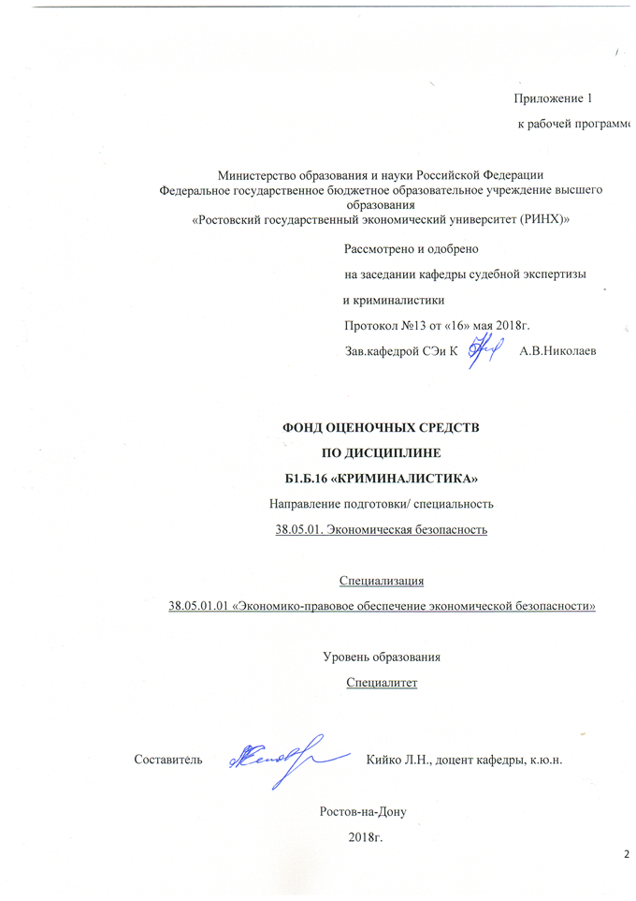

1. **Перечень компетенций с указанием этапов их формирования в процессе освоения образовательной программы**
   1. **Перечень компетенций**

|  |  |  |
| --- | --- | --- |
| **Формируемые компетенции** | | **Осваиваемые знания, умения, владения** |
| **Код** | **Наименование** |
| *Профессиональные компетенции (ПК)* | | |
| **ОК-3** | способность ориентироваться в политических и социальных процессах. | *Знает:* - основные положения и методы, сущность и содержание основных понятий социальных, гуманитарных и экономических наук в целях решения социальных и профессиональных задач. |
| *Умеет*- использовать методы гуманитарных и социальных наук в различных видах профессиональной и социальной деятельности;  - анализировать и оценивать социально-политические закономерности общественных процессов и явлений;  - применять полученные знания по дисциплинам для интеллектуального развития, повышения уровня, профессиональной компетентности;  - воспринимает, видит, сопоставляет, сравнивает явления и факты;  - взаимодействует с собой, с людьми, окружающей средой для эффективного осуществления любой профессиональной деятельности . |
| *Владеет*- знаниями о способах приобретения, хранении, передачи социального опыта, базисных ценностей культуры;  - приемами ведения дискуссии и полемики;  - специальной терминологией. |

**2.Паспорт фонда оценочных средств по дисциплине «Криминалистика»**

|  |  |  |  |
| --- | --- | --- | --- |
| № п/п | Контролируемые модули, разделы (темы) дисциплины | Код контролируемой компетенции  (или ее части) | Наименование  оценочного средства |
|  | Тема: «Введение в криминалистику. Предмет, система, задачи и функции криминалистики. История развития отечественной и зарубежной криминалистики. Учение о механизме преступления». | ОК-3 | Собеседование, опрос,  реферат |
|  | Тема: «Криминалистическая идентификация и диагностика». | ОК-3 | Собеседование, опрос,  реферат |
|  | Тема: «Криминалистическая фотография и видеозапись». | ОК-3 | Собеседование, опрос,  реферат, |
|  | Тема: «Криминалистическая трасология». | ОК-3 | Собеседование, опрос,  реферат, |
|  | Тема: «Криминалистическое оружиеведение» | ОК-3 | Собеседование, опрос,  реферат, |
|  | Тема: «Криминалистическое исследование документов». | ОК-3 | Собеседование, опрос,  реферат, |
|  | Тема: «Криминалистическая габитология». | ОК-3 | Собеседование, опрос,  реферат, |
|  | Тема: «Криминалистическая регистрация» | ОК-3 | Собеседование, опрос,  реферат, |

**3.Описание критериев оценивания компетенций на различных этапах их формирования, описания шкал оценивания**

**3.1. Критерии оценивания компетенций**

Степень сформированности компетенций у обучающихся при проведении промежуточной аттестации, определяется посредством следующих показателей: – экзамена: 5 (отлично), 4 (хорошо), 3 (удовлетворительно), 2 (неудовлетворительно); – зачета: «зачтено» и «не зачтено».

Оценка «отлично» выставляется, если обучающийся раскрывает теоретическое содержание вопросов билета (задания), не затрудняется с ответом на дополнительные вопросы экзаменатора, успешно выполнил практические задания, продемонстрировав необходимые навыки и умения и владения правильно применять теоретические знания в практической деятельности, дает четкое обоснование принятых решений, умеет самостоятельно последовательно, логично, аргументированно излагать анализировать, обобщать изученный материал, не допуская ошибок.

Оценка «хорошо» выставляется, если обучающийся знает программный материал, правильно, по существу и последовательно излагает содержание вопросов билета (задания), в целом правильно выполнил практическое задание, владеет основными умениями и навыками (владениями), но при ответе допускает незначительные ошибки и неточности.

Оценка «удовлетворительно» выставляется, если обучающийся усвоил только основные положения программного материала соответствующие уровню сформированности компетенции, содержание вопросов билета излагает поверхностно, дает неточные определения понятий, при аргументации без должного обоснования, допускает неточности и ошибки, нарушает последовательность в изложении материала, практические задания выполнены не в полном объеме, испытывает затруднения при ответе на дополнительные вопросы экзаменатора.

Оценка «неудовлетворительно» выставляется, если обучающийся не знает основных положений программного материала соответствующих уровню сформированности компетенции, при ответе на билет допускает существенные ошибки, не выполнил практичес­кие задания, не смог ответить на дополнительные воп­росы или отказался отвечать.

При оценке теоретических знаний, практических умений и навыков (владений) обучающихся на экзамене (зачете) учитываются также их текущая успеваемость по дисциплине, участие в работе на семинарских и практических занятиях, уровень выполнения ими письменных работ, предусмотренных учебным планом. В случае необходимости экзаменатор может задавать обучающемуся дополнительные вопросы по разделам (темам) учебной дисциплины, по которым его знания вызывают сомнения (с учетом результатов текущей успеваемости и посещаемости занятий).

Оценка «зачтено» выставляется, если обучающийся продемонстрировал знания, умения и владения соответствующие уровню сформированности компетенции оцениваемому на оценку «удовлетворительно» и выше.

Оценка «не зачтено» выставляется, если обучающийся не показал знания, умения и владения, соответствующие уровню сформированности компетенции, оцениваемому на положительную оценку*.*

**3.2 Шкалы оценивания**

Основой для определения баллов, направленных при промежуточной аттестации, служит объем и уровень усвоения материала, предусмотренного рабочей программой дисциплины:

- 84-100 баллов (оценка «отлично») – изложенный материал фактически верен, наличие глубоких исчерпывающих знаний в объеме пройденной программы дисциплины в соответствии с поставленными программой курса целями и задачами обучения; правильные, уверенные действия по применению полученных знаний на практике, грамотное и логически стройное изложение материала при ответе, усвоение основной и знакомство с дополнительной литературой;

- 67-83 баллов (оценка «хорошо») – наличие твердых и достаточной полных знаний в объеме пройденной программы дисциплины в соответствии с целями обучения; правильные действия по применению знаний на практике, четкое изложение материала, допускаются отдельные логические и стилистические погрешности, обучающийся усвоил основную литературу рекомендованную в рабочей программе дисциплины;

- 50-66 баллов (оценка «удовлетворительно») – наличие твердых знаний в объеме пройденного курса в соответствии с целями обучения, изложение ответов в отдельными ошибками, уверенно исправленными после дополнительных вопросов; правильные в целом действия по применению знаний на практике;

- 0-49 баллов (оценка «неудовлетворительно») – ответы не связаны с вопросами, наличие грубых ошибок в ответе, непонимание сущности излагаемого вопроса, неумение применять знания на практике, неуверенность и не точность ответов на дополнительные и наводящие вопросы.

1. **Контрольные задания и материалы, необходимые для оценки знаний, умений, навыков и опыта деятельности, характеризующих этапы формирования компетенций в процессе освоения образовательной программы.**

**ВОПРОСЫ К ЗАЧЕТУ**

**по дисциплине «Криминалистика»**

1.Предмет,система и задачи криминалистики.

2.Понятие и объекты криминалистической баллистики

3.В представленной дактилокарте определить типы и виды папиллярных узоров.

4.Методы криминалистики.

5.Понятие и классификация огнестрельного оружия.

6.В представленном документе определить способы и признаки частичной подделки.

7.Понятие и научные основы криминалистической идентификации.

8.Классификация боеприпасов к ручному огнестрельному оружию.

9.В представленном рукописном тексте определить общие признаки почерка.

10.Объекты криминалистической идентификации.

11.Внутренняя и внешняя баллистика.

12.Составить фрагмент протокола осмотра места происшествия, указав место обнаружения и характеристику следа пальца руки.

13.Идентификационные признаки: понятие и виды.

14.Основные дополнительные седы выстрела.

15.Составить описание ножа в виде протокола осмотра места происшествия.

16.Виды и формы идентификации.

17.Виды следов на выстрелянных пулях и гильзах.

18.Составить схематическую зарисовку ножа указав конструктивные элементы.

19.Понятие, система и задачи криминалистической техники.

20.Понятие и элементы взрывного устройства.

21.Описать гильзу в виде протокола осмотра места происшествия

22.Основные технико-криминалистические средства обнаружения, фиксации, изъятия и исследования вещественных доказательств.

23.Понятие и классификация взрывчатых веществ.

24.Составить схематическую зарисовку гильзы указав ее конструктивные элементы и следы образованные при выстреле.

25.Способы обнаружения, фиксации, изъятия и исследования вещественных доказательств.

26.Способы подрыва взрывчатого вещества.

27.Составить описание пули в виде протокола осмотра места происшествия.

28. Стадии работы с материальными следами.

29.Понятие и классификация холодного оружия.

30.Описать орудие взлома в виде протокола осмотра места происшествия.

31.Понятие, система, задачи и объекты криминалистической фотографии.

22.Понятие и научные основы криминалистической габитологии.

33.Опистаь следы орудия взлома в виде протокола осмотра места происшествия.

34.Приемы и правила фотосъемки применяемой при осмотре места происшествия

35.Правила и схема описания внешних признаков человека.

36.Описать огнестрельное повреждение в виде протокола осмотра места происшествия.

1.Цель и правила сигналитической фотосъемки живых лиц.

2.Понятие документа и виды документов.

3.Составить описание следа обуви в виде протокола осмотра места происшествия.

37.Правила фотографирования трупа на месте его обнаружения и для проведения опознания

38.Правила обращения и хранения документов.

39.Составить описание дорожки следов обуви.

40.Процессуальное и техническое оформление результатов фотосъемки.

41.Идентификационные признаки письма.

42.Составить схематическую зарисовку следа обуви указав его элементы.

43.Понятие, предмет и задачи криминалистического учения о следах.

44.Способы и формы криминалистических учетов.

45.Составить описание замка в виде протокола осмотра места происшествия.

46.Механизм образования и классификация следов отображений.

47.Общие признаки почерка.

48.Составить описание обуви в виде протокола осмотра места происшествия.

49.Типы и виды папиллярных узоров и их свойства.

50.Виды и признаки частичной подделки документов.

51.Изготовить гипсовый слепок с объемного следа обуви.

52.Способы обнаружения и фиксации следов папиллярных линий.

53.Криминалистические и розыскные учеты.

54.Изъять след папиллярных линий с представленного объекта.

55.Виды следов транспортных средств и их криминалистическое значение.

56.Приемы подделки оттисков печатей и штампов.

57.Составить описание огнестрельного оружия в виде протокола осмотра места происшествия.

58.Виды следов орудий взлома и их криминалистическое значение.

59.Оперативно-справочные учеты.

60.Составить схематическую зарисовку следов шин, указав в ней необходимые результаты измерений.

61.Класификация и устройство замком.

62.Экспертно-криминалистические коллекции и картотеки.

63.По представленной дактилокарте составить основную дактилоформулу.

64.Способы подделки подписи, их признаки.

65.Варианты и случаи проведения идентификации по материально-фиксированным отображениям.

66.Определить место нахождения стреляющего по методу «визирования»

67.Установление групповой принадлежности и ее криминалистическое значение.

68.Оформление результатов видеосъемки.

69.Изъять след орудия взлома упаковать.

70.Криминалистическая диагностика и ее значение в расследовании и раскрытии преступлений.

71.Предметы и вещества как следа преступления, их обнаружение, фиксация и изъятие.

72.Изъготовить дактилокарту с отпечатками пальцев рук.

73.Виды образцов почерка и правила их отбора.

74.Основы криминалистической одорологии.

75.Составить схематическую зарисовку ножа , указать элементы ножа.

76.Понятие, виды и формы идентификации.

77.Критерии огнестрельного оружия.

78.Составить схему осмотра места происшествия.

79.Общая характеристика методов криминалистики.

80.Криминалистическое исследование машинописных текстов.

81.Иготовить гипсовый слепок со следа обуви на сыпучем грунте.

82.Криминалистические правила обращения с оружием при его осмотре.

83.Вопросы решаемые технико-криминалистическим исследованием документов.

84.Методы исследовательской фотографии.

85.Классификация боеприпасов к ручному огнестрельному оружию.

86.Составить описание орудия взлома в виде протокола осмотра места происшествия.

87.Свойства папиллярных линий и способы их обнаружения.

88.Понятие и система элементов и признаков внешнего облика человека.

89.Поставить вопросы эксперту на дактилоскопическую экспертизу.

90.Понятие и классификация огнестрельного оружия.

91.Способы полной подделки документов.

92.Описать внешние признаки человека по фотографии.

**Оформление тем для рефератов**

Министерство образования и науки Российской Федерации

Федеральное государственное бюджетное образовательное учреждение высшего образования

«Ростовский государственный экономический университет (РИНХ)»

**Кафедра судебной экспертизы и криминалистики**

**Тематика рефератных работ**

1. Теоретические основы идентификации личности по письму и почерку.

2. Судебная габитология и её значение при расследовании преступлений.

3. Криминалистическая регистрация: история становления и перспективы развития.

4. Теория криминалистической идентификации и диагностики.

5. Проблемные вопросы криминалистического исследования следов рук человека.

6. Особенности обнаружения, фиксации, изъятия и предварительного исследования следов пальцев рук.

7. Криминалистическое исследование следов обуви.

8. Криминалистическое исследование следов транспортных средств.

9. Криминалистическое исследование следов орудий взлома.

10. Криминалистическое исследование запирающих устройств (замков).

11. Особенности криминалистического исследования пломб и запорно-пломбировочных устройств.

12. Особенности исследования следов производственных механизмов.

13. Криминалистическое исследование механических повреждений на одежде.

14. Криминалистическое исследование огнестрельного оружия и следов его применения.

15. Особенности криминалистического исследование следов от частей и деталей огнестрельного оружия на гильзах.

16. Особенности криминалистического исследование следов от частей и деталей огнестрельного оружия на пулях.

16. Криминалистическое исследование патронов к гладкоствольному охотничьему оружию.

17. Криминалистическое исследование пыжей-контейнеров.

18. Особенности использования оперативно-розыскных учетов.

19. Особенности использования оперативно-справочных учетов.

20. Особенности использования криминалистических учетов в раскрытии и расследовании преступлений.

Критерии оценки;

Оценка «зачтено» - если обучаемый полностью раскрыл указанную тему, аргументированно обосновал свои выводы;

Оценка «не зачтено» - если обучаемый не раскрыл указанную тему, поверхностно подошел к ее изложению, не обосновал свои выводы, либо пришел к ошибочным выводам.

Составитель А.Н. Криворотов.

«___»________________2018г.

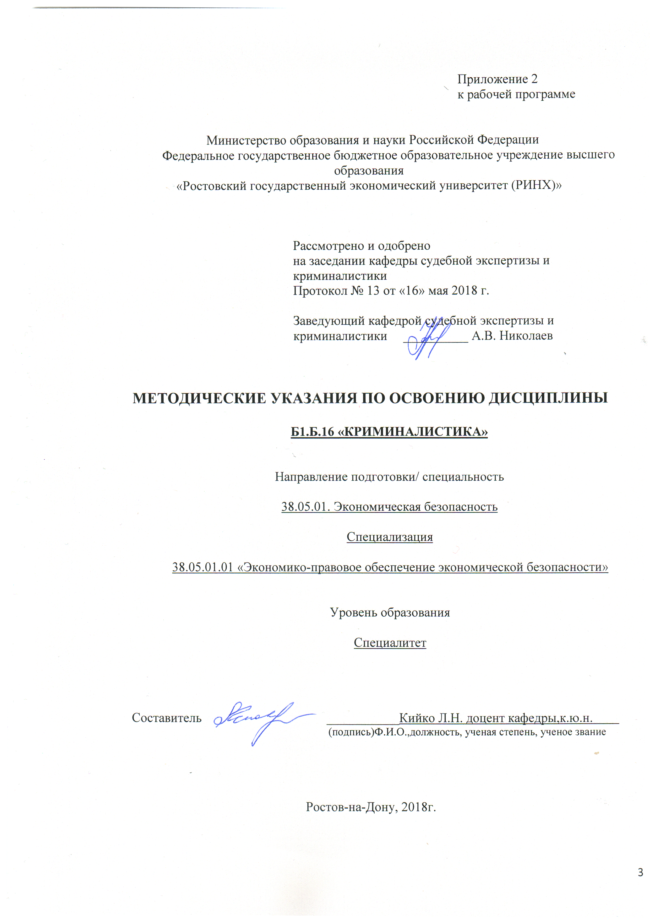

Методические указания по освоению дисциплины «Криминалистика» адресованы студентам всех форм обучения.

Учебным планом по направлению подготовки, 38.05.01. Экономическая безопасность 38.05.01.01 «Экономико-правовое обеспечение экономической безопасности», Квалификация «Экономист» предусмотрены следующие виды занятий:

- лекции;

- практические занятия.

На лекционные занятия выносятся следующие темы:

Раздел «Криминалистическая техника»

- «Введение в криминалистику. Предмет, система задачи и функции криминалистики. История развития отечественной и зарубежной криминалистики. Учение о механизме преступления».

- «Криминалистическая идентификация и диагностика».

«Средства и методы криминалистической цифровой фотографии и видеозаписи».

-«Трасология. Предмет, задачи и система криминалистического учения о следах».

- «Криминалистическое оружиеведение».

-«Криминалистическое исследование письма и документов».

- «Криминалистическое учение о внешнем облике человека».

«Криминалистическая регистрация».

В ходе лекционных занятий рассматривается:

Предмет криминалистики. Закономерности объективной действительности, изучаемые криминалистикой.

Возникновение и развитие криминалистики в России. Криминалистические учреждения в РФ.

Система криминалистики. Общая теория и частные криминалистические теории и учения, их система. Основные категории и понятия криминалистики. Законы развития криминалистики в условиях научно-технического прогресса. Место криминалистики в системе научного знания.

Методы, разрабатываемые криминалистикой. Их виды. Использование общенаучных методов в криминалистике. Специальные методы криминалистики, их система. Пути формирования специальных криминалистических методов. Специальные методы иных наук в криминалистике.

Изучение криминалистикой способов совершения и сокрытия преступлений. Классификация способов совершения и сокрытия преступлений. Ее практическое значение. Детерминированность и повторяемость способов совершения и сокрытия преступлений. Использование данных о способах совершения и сокрытия преступлений в практике раскрытия, расследования и предотвращения преступлений.

Понятие криминалистической идентификации, ее методологические и естественно-научные основы. Содержание и задачи криминалистической идентификации. Условия идентификации, субъекты и объекты криминалистической идентификации, ее виды и формы. Идентификация и установление групповой принадлежности, процесс криминалистическойидентификации.

Основные понятия криминалистической идентификации: признак предмета, идентификационный признак, идентификационный период, идентификационное поле и др.

Практическое значение положений теории криминалистической идентификации в раскрытии преступлений, розыске и установлении преступника, собирании, исследовании, оценке и использовании доказательств по уголовному делу.

Понятие и сущность криминалистической диагностики, процесс криминалистической диагностики. Значение криминалистической диагностики для раскрытия и расследования преступлений.

Понятие, назначение и правовые основы применения криминалистической техники, научно-технические средства, приемы и методы, используемые при проведении следственных действий.

Научно-технические средства, приемы и методы, используемые при проведении исследований следов и вещественных доказательств, научно-технические средства, приемы и методы, используемые в процессе экспертного исследования, перспективы развития средств и методов криминалистической техники, роль криминалистической техники в раскрытии и расследовании преступлений.

Понятие и научные основы криминалистической фотографии и видеозаписи как отрасли криминалистической техники.

Система криминалистической фотографии. Фотографические средства, используемые при раскрытии, расследовании и предупреждении преступлений. Возможности применения цифровой фотографии.

Формы применения фотографических средств и методов в деятельности ОВД.

Фотографические методы и приемы, применяемые в криминалистике.

Оформление факта и результатов применения фотографических средств и методов при раскрытии и расследовании преступлений.

Подготовка и назначение судебно-фототехнических экспертиз.

Понятие криминалистической трасологии и судебного следоведения.

Понятие и классификация материальных следов преступления и механизм их образования; классификация следов-отображений.

Этапы работы со следами по месту их нахождения: обнаружение, фиксация, осмотр и изъятие.

Понятие дактилоскопии. Строение кожного покрова рук человека, свойства папиллярных узоров, классификация папиллярных узоров. Классификация следов папиллярных узоров. Средства и методы обнаружения и фиксации следов папиллярных узоров. Подготовка и назначение судебно-дактилоскопической экспертизы. Значение следов папиллярных узоров в раскрытии и расследовании преступлений.

Следы ног человека. Классификация следов ног. Свойства босых ног, ног в носках (чулках) и обуви, отображающиеся в следах, и механизм следообразования. Классификация следов ног человека. Средства и методы обнаружения и фиксации следов ног человека. Подготовка и назначение экспертизы следов ног человека. Криминалистическое значение следов ног человека.

Следы зубов, губ, ногтей и одежды человека, их классификация и значение.

Следы орудий взлома, механизмов и инструментов. Классификация следов орудий и инструментов, свойства объектов, отображающихся в следах и механизм следообразования. Средства и методы обнаружения следов орудий и инструментов. Подготовка и назначение экспертизы следов орудий и инструментов. Значение следов орудий и инструментов.

Следы транспортных средств. Классификация следов транспортных средств, их свойства как следообразующих объектов и механизм следообразования. Средства и методы обнаружения и фиксации следов транспортных средств. Криминалистическое значение следов транспортных средств.

Трасологические аспекты проблемы микроследов (микрообъектов). Понятие микроследов (микрообъектов). Свойства и классификация микроследов. Средства и методы обнаружения, фиксации микроследов. Подготовка и назначение экспертизы микроследов. Значение исследований микроследов.

Научно-практические основы и структура криминалистического оружиеведения. Понятие и система судебной баллистики, ее место в криминалистическом оружиеведении. Понятие и классификация огнестрельного оружия. Явления внутренней и внешней баллистики выстрела. Механизмы образования следов огнестрельного оружия на гильзе, пуле и преграде. Средства и методы обнаружения следов выстрела. Подготовка и назначение судебно-баллистических экспертиз. Значение следов выстрела.

Понятие криминалистического исследования холодного оружия, его место в криминалистическом оружиеведении. Понятие и классификация холодного оружия. Подготовка и назначение экспертизы холодного оружия.

Устройство боевых и охотничьих патронов. Виды пуль, дроби, картечи их устройство и назначение. Виды и назначение гильз, пыжей прокладок. Калибр гильз, их классификация.

Понятие криминалистического исследования метательного оружия, его место в криминалистическом оружиеведении. Понятие и виды метательного оружия. Подготовка и назначение экспертизы метательного оружия.

Понятие криминалистического взрывоведения. Взрывные устройства и их классификация. Механизм образования следов взрыва и их классификация. Средства и методы обнаружения следов взрыва. Подготовка и назначение экспертизы следов взрыва. Значение следов взрыва.

Тенденции появления новых конструктивных типов оружия (газового, электрошокового и пр.) и развития криминалистического оружиеведения.

Понятие габитоскопии, ее структура. Понятие элементов внешности человека, их свойства и классификация. Источники информации о признаках внешности человека. Криминалистические средства и методы установления и фиксации внешних признаков человека.

Подготовка и назначение судебно-портретной экспертизы.

Значение информации о внешности человека для раскрытия и расследования преступлений.

Правила описания внешности человека по методу словесного портрета. Условия и порядок составления розыскной ориентации. Розыскная таблица по внешним признакам человека, ее виды и правила составления.

Понятие и структура криминалистического исследования документов. Понятие и классификация документов. Правила обращения с документами.

Исследование рукописных документов. Понятие письма, почерка и письменной речи, классификация признаков письменной речи и почерка. Подготовка и назначение почерковедческой экспертизы и экспертизы письменной речи. Использование рукописных документов для розыска преступника и установления обстоятельств преступления.

Технико-криминалистическое исследование документов. Понятие реквизитов документов. Понятие признаков полной и частичной подделки документов. Подготовка и назначение технико-криминалистической экспертизы документов. Использование результатов технико-криминалистического исследования документов для установления обстоятельств преступления.

Исследование машинописных документов и документов, изготовленных с использованием современной копировально-множительной и электронно-вычислительной техники. Понятия шага печатающего устройства, междустрочного интервала, признаков шрифта и особенностей работы механизма. Подготовка и назначение экспертизы документа, исполненного печатающим устройством. Использование таких документов для розыска преступников и установления обстоятельств преступления.

Понятие криминалистической регистрации. История развития криминалистической регистрации. Научные и правовые основы криминалистических учетов. Цели криминалистических учетов, их объекты, виды и формы. Методы использования криминалистических учетов при раскрытии и расследовании преступлений.

При подготовке к практическим занятиям каждый студент должен:

- изучить рекомендуемую учебную литературу;

- изучить конспекты лекций;

- подготовить ответы на все вопросы по изучаемой теме.

По согласованию с преподавателем студент может подготовить реферат, доклад или сообщение по теме занятия. В процессе подготовки к практическим занятиям студенты могут воспользоваться консультацией преподавателя.

Вопросы не рассмотренные на лекциях и практических занятиях, должны быть изучены студентами в ходе самостоятельной работы.

Контроль самостоятельной работы студентов над учебной программой курса осуществляется в ходе занятий методом устного опроса или посредством тестирования. В ходе самостоятельной работы каждый студент обязан прочитать основную и по возможности дополнительную литературу.

При реализации различных видов учебной работы используются разнообразные (в т.ч. интерактивные) методы обучения, в частности:

*дидактические материалы* − служебные документы; бланки и образцы процессуальных документов; учебные и архивные видеозаписи; криминалистические специализированные компьютерные программы; схемы, плакаты, стенды, мультимедийные презентации.

*технические средства обучения* − аудио, видеоаппаратура, мультимедийный проектор, интерактивная доска; персональный компьютер.

*технико-криминалистические средства* – универсальные криминалистические чемоданы «Эксперт-У», «Следопыт», «Эксперт», «Экспресс-тест» наркотических средств и психотропных веществ, бинокулярные и стереоскопические микроскопы 60-х – 500-х увеличения, фото- видео аппаратура, видеоэндоскоп технический ВР-2, комплект для работы со следами микрочастиц «Микрон», УФ-осветитель «BLUMAXX».

*программно-аппаратный комплекс криминалистического назначения –* автоматизированная дактилоскопическая идентификационная система «Папилон».

*объекты* − учебные наглядные пособия (предметы, документы, одежда, следы, орудия преступления и т. п.); упаковочный материал и приспособления для упаковки предметов и следов.

Для подготовки к занятиям, текущему контролю и промежуточной аттестации студенты могут воспользоваться электронной библиотекой ВУЗа <http://library.rsue.ru/>.

Также обучаемые могут использовать следующий перечень ресурсов информационно-телекоммуникационной сети «Интернет», необходимых для освоения учебной дисциплины:

[www.garant.ru](http://www.garant.ru/) – информационно-правовой портал «Гарант».

[www.consultant.ru](http://www.consultant.ru/) – официальный сайт компании «Консультант Плюс».

[http://www.ksrf.ru](http://www.ksrf.ru/) – сайт Конституционного Суда РФ.

[http://www.supcourt.ru](http://www.supcourt.ru/) – сайт Верховного Суда Российской Федерации.

<http://www.genproc.gov.ru/-> сайт Генеральной прокуратуры Российской Федерации.

[www.expert.aaanet.ru](http://www.expert.aaanet.ru/) – сайт по криминалистической тематике «Все об истории и сегодняшнем состоянии криминалистики в мире. Азбука Криминалистики. Наследники Холмса».

[www.kriminalistika.ru](http://www.kriminalistika.ru/) – форум криминалистов.

[http://eko-czao.narod.ru](http://eko-czao.narod.ru/) – сайт ЭКЦ при УВД СЗАО г. Москвы

[http://www.sudmed.ru](http://www.sudmed.ru/) – форум судебных медиков. Сайт по проблемам судебной медицины.

[http://www.weaponplace.ru](http://www.weaponplace.ru/) – сайт о стрелковом оружии и современном вооружении.

[http://aferizm.ru](http://aferizm.ru/) – сайт о мошенничестве.

[http://www.kriminalist.ru](http://www.kriminalist.ru/) – сайт о криминалистике.

[http://www.allsait.ru](http://www.allsait.ru/)

<http://silovik.net/content.php/215-Криминалистика>

[http://www.liedetector.ru](http://www.liedetector.ru/) – информационно-аналитический портал о психофизиологическом методе детeкции лжи.

[www.cyberpol.ru](http://www.cyberpol.ru) – сайт, посвященный борьбе с компьютерными преступлениями.

[http://www.crime-tv.ru](http://www.crime-tv.ru/) – фильмы о расследованиях. Каталог фильмов о расследованиях преступлений и криминале для бесплатного онлайн просмотра.

[http://sudexpertiza.by](http://sudexpertiza.by/) – сайт Государственного учреждения «Центр судебных экспертиз и криминалистики Министерства юстиции Республики Беларусь».

[http://rossinskaya.ru](http://rossinskaya.ru/) – сайт заслуженного деятеля науки Российской Федерации, почетного работника высшего профессионального образования, доктора юридических наук, профессора, академика Российской академии естественных наук, действительного члена Международной ассоциации по идентификации (IAI USA) Россинской Е.Р.